**Отчет по итогам организации участия экспортно ориентированных субъектов малого и среднего предпринимательства Смоленской области в международном выставочно-ярмарочном мероприятии «Sial Shanghai 2024» в г. Шанхай (КНР) 28-30 мая 2024 года.**

В период с 28 по 30 мая 2024 года АНО «Центр поддержки экспорта Смоленской области» организовала участие экспортно ориентированных субъектов малого и среднего предпринимательства Смоленской области международном выставочно-ярмарочном мероприятии «Sial Shanghai 2024» в формате коллективного выставочного стенда.

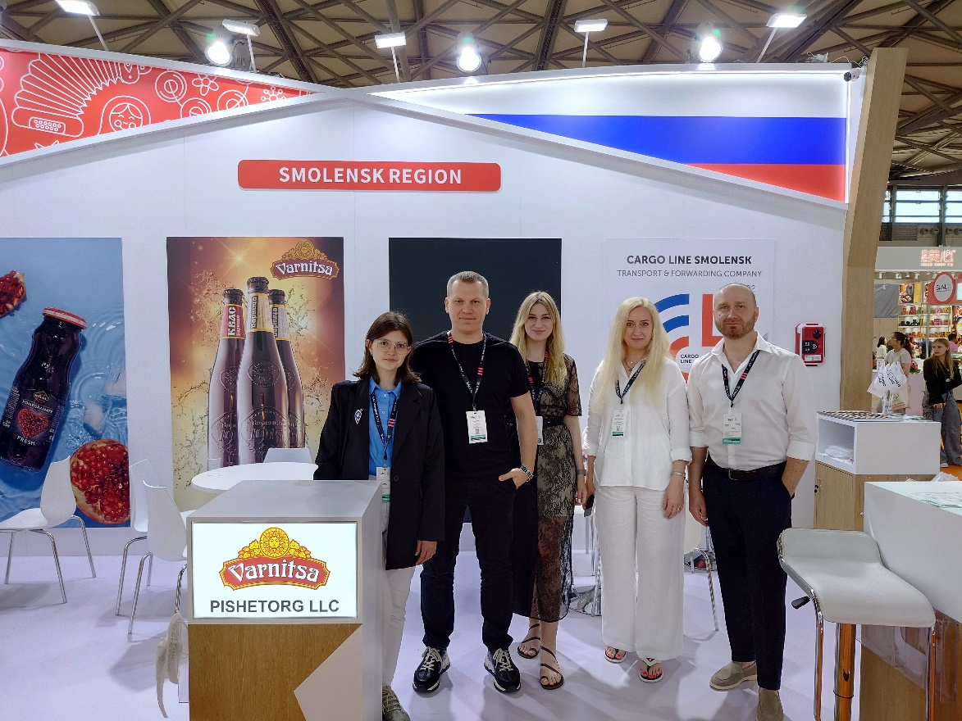

Международная выставка «Sial Shanghai» является пищевой выставкой №1 в Китае и проходит уже более 20 лет. На выставке в Shanghai New International Expo Center (SNIEC) экспоненты представляют детское питание, органическое питание, молочная и мясная продукция, морепродукты, бакалея.

**Участники коллективного стенда**

1. ООО «Вима» – производитель соков и энергетических напитков

Адрес: 215113, Смоленская область, Вяземский район, город Вязьма, ул. 1-Я Бозня, участок 76, офис 6

Телефон: +7 800 350 34 35

Сайт: <https://kraljuice.com/>

1. ООО «Карг Лайн Смоленск» – логистические услуги

Адрес: Смоленская область, Смоленский р-н, тер. Сервисно-Логистический Центр, зд. 1

Телефон: + 7 (930) 301 11 22

Сайт: https://cargoline.su/

1. ООО «Тавеал Трейд» – поставщик орехов и сухофруктов

Адрес: 214031, Смоленская область, г Смоленск, ул Александра Степанова, д. 1, кв. 60

Телефон: +7 800 101 65 28

Сайт: <https://taveal.ru/>

1. ООО «Пищеторг» – производитель пива

Адрес: 215850, Смоленская область, Кардымовский район, поселок городского типа Кардымово, ул. Ленина, д.65

Телефон: +7 952 533 13 55

Сайт: <https://varnitsa-market.ru/>

По итогам участия в выставке смоленские компании провели встречи и переговоры с потенциальными партнерами из стран Казахстана по вопросу поставки продукции смоленских экспортеров на данные рынки и оказанию логистических услуг китайским компаниям.